Word content: متن فارسی
Bold heading
Word table cell | مقدار
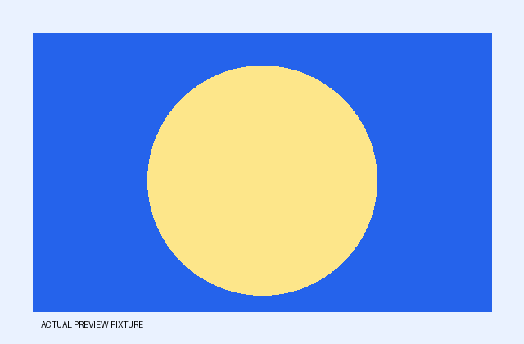
<script>window.parent.PREVIEW_UNSAFE=1</script>

